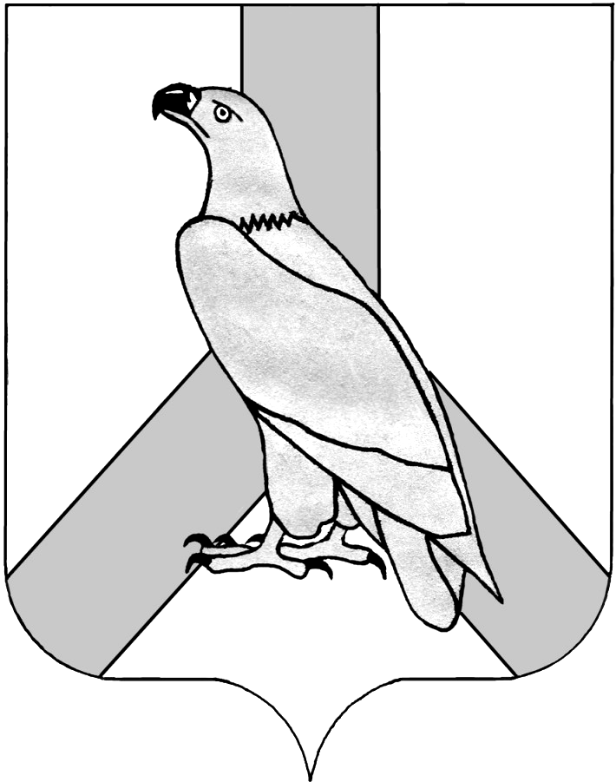
АДМИНИСТРАЦИЯ
ДАЛЬНЕРЕЧЕНСКОГО ГОРОДСКОГО ОКРУГА
ПРИМОРСКОГО КРАЯ

ПОСТАНОВЛЕНИЕ

22 октября 2015года г. Дальнереченск № 1093

Об установлении размера платы за проведение экспертизы
качества специальной оценки условий труда

В соответствии с Федеральным законом от 28 декабря 2013 года № 426-ФЗ «О специальной оценке условий труда», приказом Минтруда России от 12 августа 2014 года № 549н «Об утверждении порядка проведения государственной экспертизы условий труда», приказом Минтруда России от 09 октября 2014 года № 682н «Об утверждении методических рекомендаций по определению размера платы за проведение экспертизы качества специальной оценки условий труда», приказом департамента труда и социального развития Приморского края от 15 сентября 2015 года № 505 «Об установлении размера платы за проведение экспертизы качества социальной специальной оценки условий труда», закона Приморского края от 09 ноября 2007 года № 153-КЗ «О наделении органов местного самоуправления отдельными государственными полномочиями по государственному управлению охраной труда», руководствуясь Уставом Дальнереченского городского округа, администрация Дальнереченского городского округа

ПОСТАНОВЛЯЕТ:
1. Установить размер платы за проведение экспертизы качества специальной
оценки условий труда в организациях (у работодателей – физических лиц) с числом рабочих мест не более 10:

1.1. по заявлениям работодателей, их объединений, страховщиков в отношении одного объекта экспертизы - 4220 рублей;
1.2. по заявлениям работников, профессиональных союзов, их объединений, иных уполномоченных работниками представительных органов в отношении одного объекта экспертизы – 422 рубля.
2. Размер платы за проведение экспертизы исчисляется в зависимости от количества рабочих мест, в отношении которых проводится экспертиза, и рассчитывается как произведение размера платы за проведение экспертизы в отношении одного объекта экспертизы и количества рабочих мест, в отношении которых проводится экспертиза.
3. Определить банковские реквизиты для перечисления платы за проведение экспертизы, предусмотренной частью первой настоящего постановления (прилагается).
4. Отделу муниципальной службы, кадров и делопроизводства администрации Дальнереченского городского округа (Ивченко), обнародовать настоящее постановление и разместить на официальном Интернет-сайте Дальнереченского городского округа.
5. Контроль за исполнением настоящего постановления возложить на заместителя главы администрации Дальнереченского городского округа А.А.Черных.

Глава администрации
Дальнереченского городского округа С.И.Васильев

Приложение
к постановлению
от 22 октября 2015 № 1093

Реквизиты для перечисления платы за проведение экспертизы

УФК по Приморскому краю (администрация Дальнереченского городского округа)
л/с 04203008800
ИНН 2506002729
КПП 250601001
ОКТМО 05708000
р/с 40101810900000010002 Дальневосточное ГУ Банка России г. Владивосток
БИК 040507001
КБК 00511705040040000180 – прочие неналоговые доходы бюджетов городских округов

